РАЗГАДАЙ РЕБУС
РАСКРАСЬ КАРТИНКУ
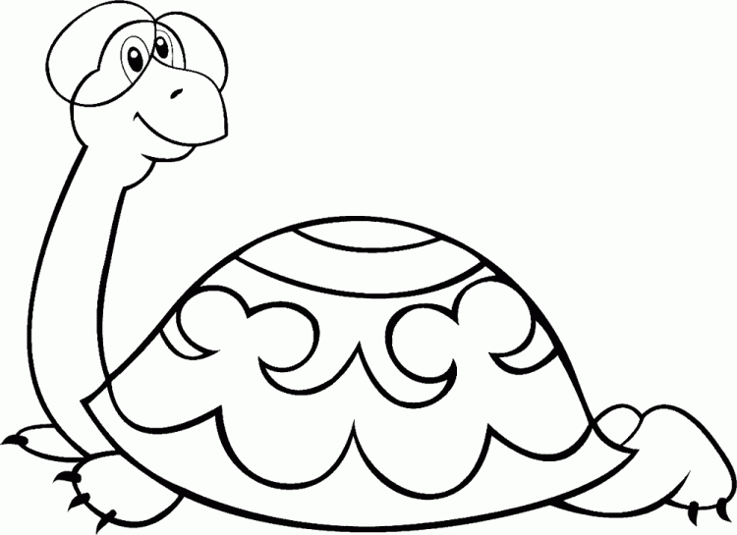

ОТГАДАЙ ЗАГАДКУ
Что за чудо-красота! Расписные ворота
Показались на пути! В них ни въехать, ни войти

ПРОЧИТАЙ СТИХОТВОРЕНИЕ
«Шагай!» — поманила
Лесная дорожка
И вот зашагал
По дорожке Алёшка!
Ведь летом в лесу
Интересно, как в сказке:
Кусты и деревья,
Цветы и лягушки,
И травка зелёная
Мягче подушки!
Б. Заходер

